Społeczeństwo informacyjne w Polsce w 2022 r.

WYKORZYSTANIE TECHNOLOGII INFORMACYJNO-KOMUNIKACYJNYCH W GOSPODARSTWACH DOMOWYCH I WŚRÓD OSÓB INDYWIDUALNYCH
W 2022 r. odsetek osób w wieku 16–74 lata zamawiających przez Internet towary lub usługi
do użytku prywatnego w ciągu ostatnich 12 miesięcy wyniósł 64,6%, tj. o 3,4 p. proc. więcej niż
w roku poprzednim.
3,4 p. proc.
Wzrost odsetka osób zamawiających przez
Internet towary lub usługi do użytku prywatnego w porównaniu z 2021 r.
Ponad 93% gospodarstw
domowych posiadało dostęp do Internetu
W 2022 r. dostęp do Internetu posiadało 93,3% gospodarstw domowych i było to o 0,9 p. proc. więcej niż w roku poprzednim. W skali roku udział gospodarstw domowych posiadających dostęp do Internetu przez szerokopasmowe łącze stacjonarne zwiększył się o 0,7 p. proc.
Dostęp przez szerokopasmowe łącze mobilne wykazało o 1,4 p. proc. gospodarstw mniej
niż w roku ubiegłym. Zarówno dostęp do Internetu, jak i rodzaj posiadanych łączy internetowych zróżnicowany był ze względu na typ gospodarstwa, klasę miejsca zamieszkania oraz stopień urbanizacji. Dostęp do Internetu częściej posiadały gospodarstwa domowe z dziećmi niż bez nich. Uwzględniając klasę miejsca zamieszkania, odsetek gospodarstw z Internetem większy był w dużych miastach niż w mniejszych oraz na obszarach wiejskich, a biorąc pod uwagę stopień urbanizacji – najwyższy był na terenach wysoko zurbanizowanych.
Wykres 1. Dostęp do Internetu w gospodarstwach domowych (w % ogółu gospodarstw)
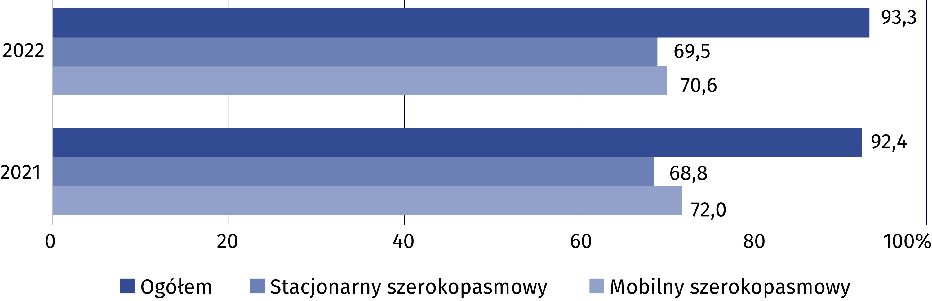
Wykres 2. Gospodarstwa domowe posiadające dostęp do Internetu w domu
(w % ogółu gospodarstw)
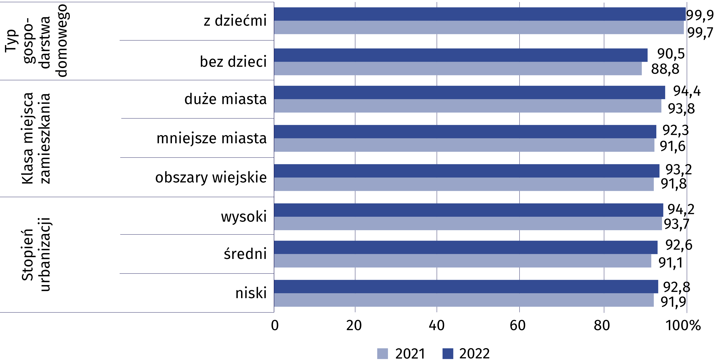
W 2022 r. osoby korzystające w ciągu ostatnich 12 miesięcy z usług administracji publicznej przez Internet stanowiły ponad 55% populacji osób w wieku 16–74 lata. Korzystanie z e-administracji wskazywało o 12,2 p. proc. więcej mieszkańców miast niż wsi. Do najpopularniejszych czynności wykonywanych za pośrednictwem stron internetowych lub aplikacji jednostek administracji publicznej należy wyszukiwanie informacji, pobieranie lub drukowanie formularzy urzędowych oraz wysyłanie wypełnionych deklaracji podatkowych.
55,4% osób w wieku 16–74 lata kontaktowało się z administracją publiczną poprzez stronę
internetową lub aplikację
Tablica 1. Osoby korzystające ze stron internetowych lub aplikacji jednostek administracji
publicznej
Wyszczególnienie | Ogółem | Miasta | Wieś
Wyszczególnienie | w %
Osoby korzystające ze stron internetowych lub aplikacji jednostek administracji publicznej w ciągu ostatnich  12 miesięcy | 55,4 | 60,3 | 48,1

w celu:
uzyskiwania dostępu do informacji osobistych przechowywanych przez jednostki administracji publicznej | 25,4 | 30,2 | 18,4
korzystania z publicznych baz danych lub rejestrów | 8,1 | 10,5 | 4,5
wyszukiwania informacji na stronach administracji  publicznej | 29,3 | 32,8 | 24,1
dokonania rezerwacji lub umówienia wizyty | 13,2 | 16,8 | 8,0
otrzymania urzędowej korespondencji lub dokumentów na swoje konto na stronie internetowej lub w aplikacji jednostek administracji publicznej | 23,2 | 27,2 | 17,3
pobierania lub drukowania formularzy urzędowych | 29,1 | 32,8 | 23,5
wysyłania wypełnionych deklaracji podatkowych | 28,9 | 34,3 | 20,9
złożenia wniosku o urzędowe dokumenty lub akty | 6,1 | 7,8 | 3,7
złożenia wniosku o świadczenia lub uprawnienia | 15,9 | 16,3 | 15,3

W 2022 r. zakupów przez Internet w Polsce dokonało 64,6% osób w wieku 16–74 lata (wobec 61,2% w 2021 r.). W skali roku zmniejszyła się dysproporcja pomiędzy wskaźnikami dla mieszkańców miast i wsi (z 8,3 p. proc. do 5,4 p. proc.), największa utrzymała się w makroregionie
województwo mazowieckie (18,7 p. proc.), a najmniejsza wystąpiła w makroregionie wschodnim (0,1 p. proc.).

Wykres 3. Osoby zamawiające lub kupujące przez Internet towary lub usługi do użytku prywatnego w ciągu ostatnich 12 miesięcy według makroregionów
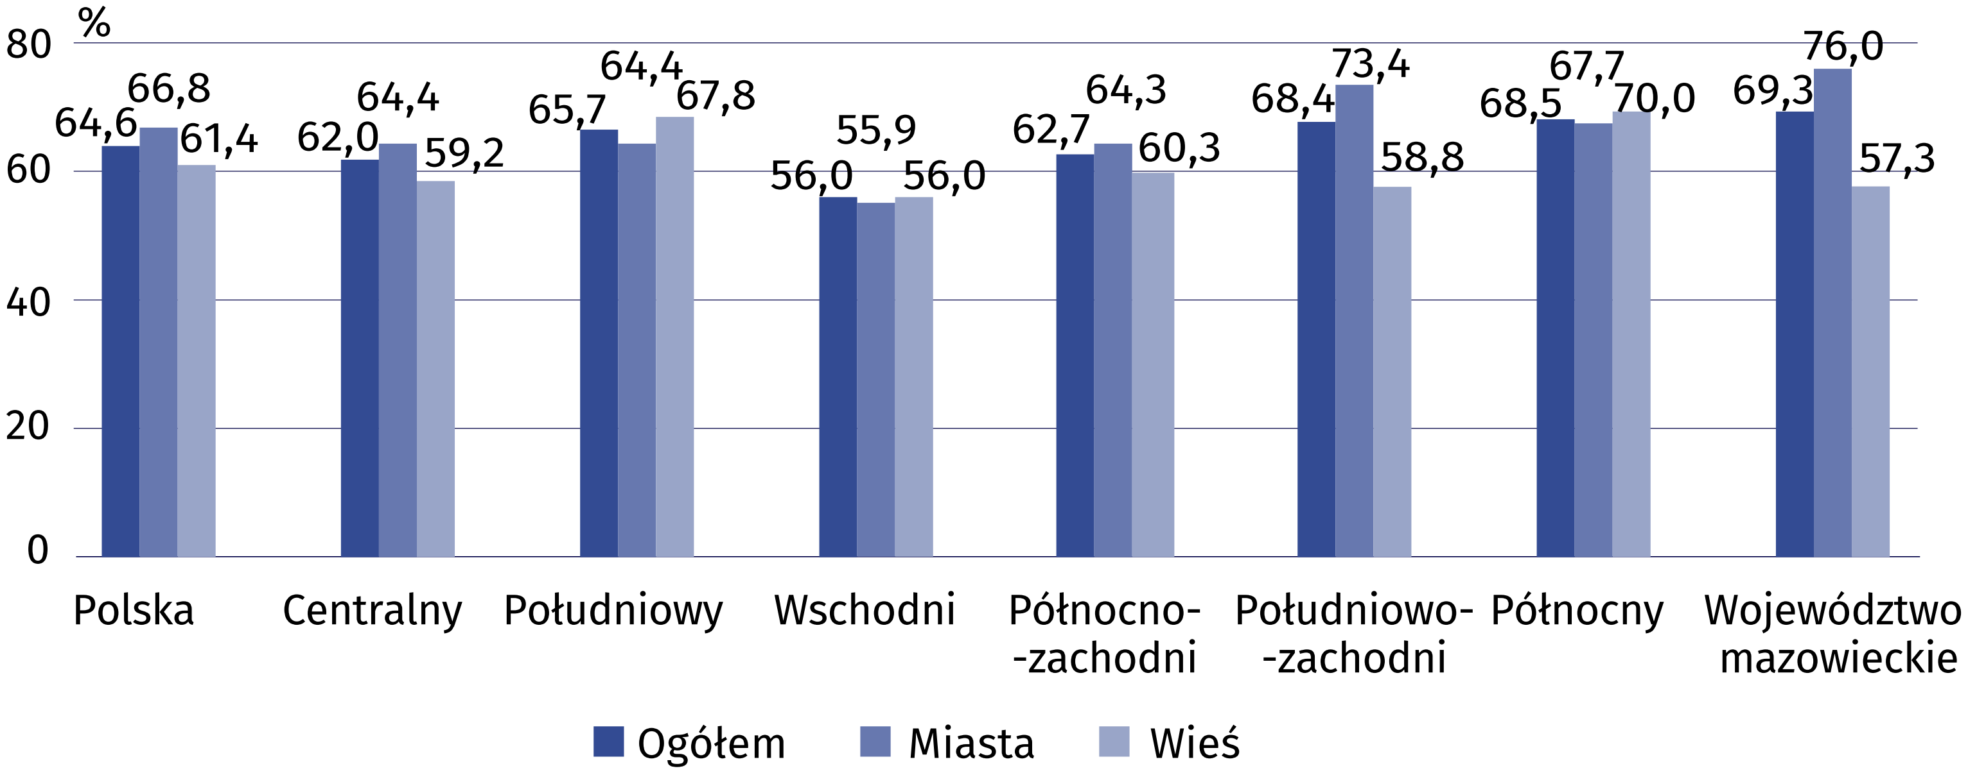
Uwzględniając miejsce zamieszkania osób zamawiających lub kupujących przez Internet, zauważyć można, że zarówno w miastach, jak i na wsi najmniejszy odsetek takich osób był w makroregionie wschodnim.
Analizując dane dotyczące decyzji na temat tego, co zrobiono z urządzeniami po zaprzestaniu ich użytkowania zauważyć można, że dla wszystkich urządzeń najczęściej wskazywaną odpowiedzią było „dalej znajduje się w moim domu”. Co piąta osoba sprzedawała lub oddawała telefon komórkowy lub smartfon po zaprzestaniu jego użytkowania, a co ósma oddała stary komputer do punktu zbiórki elektrośmieci.
Wykres 4. Decyzje na temat tego, co zrobiono z danym urządzeniem po zaprzestaniu
jego użytkowania
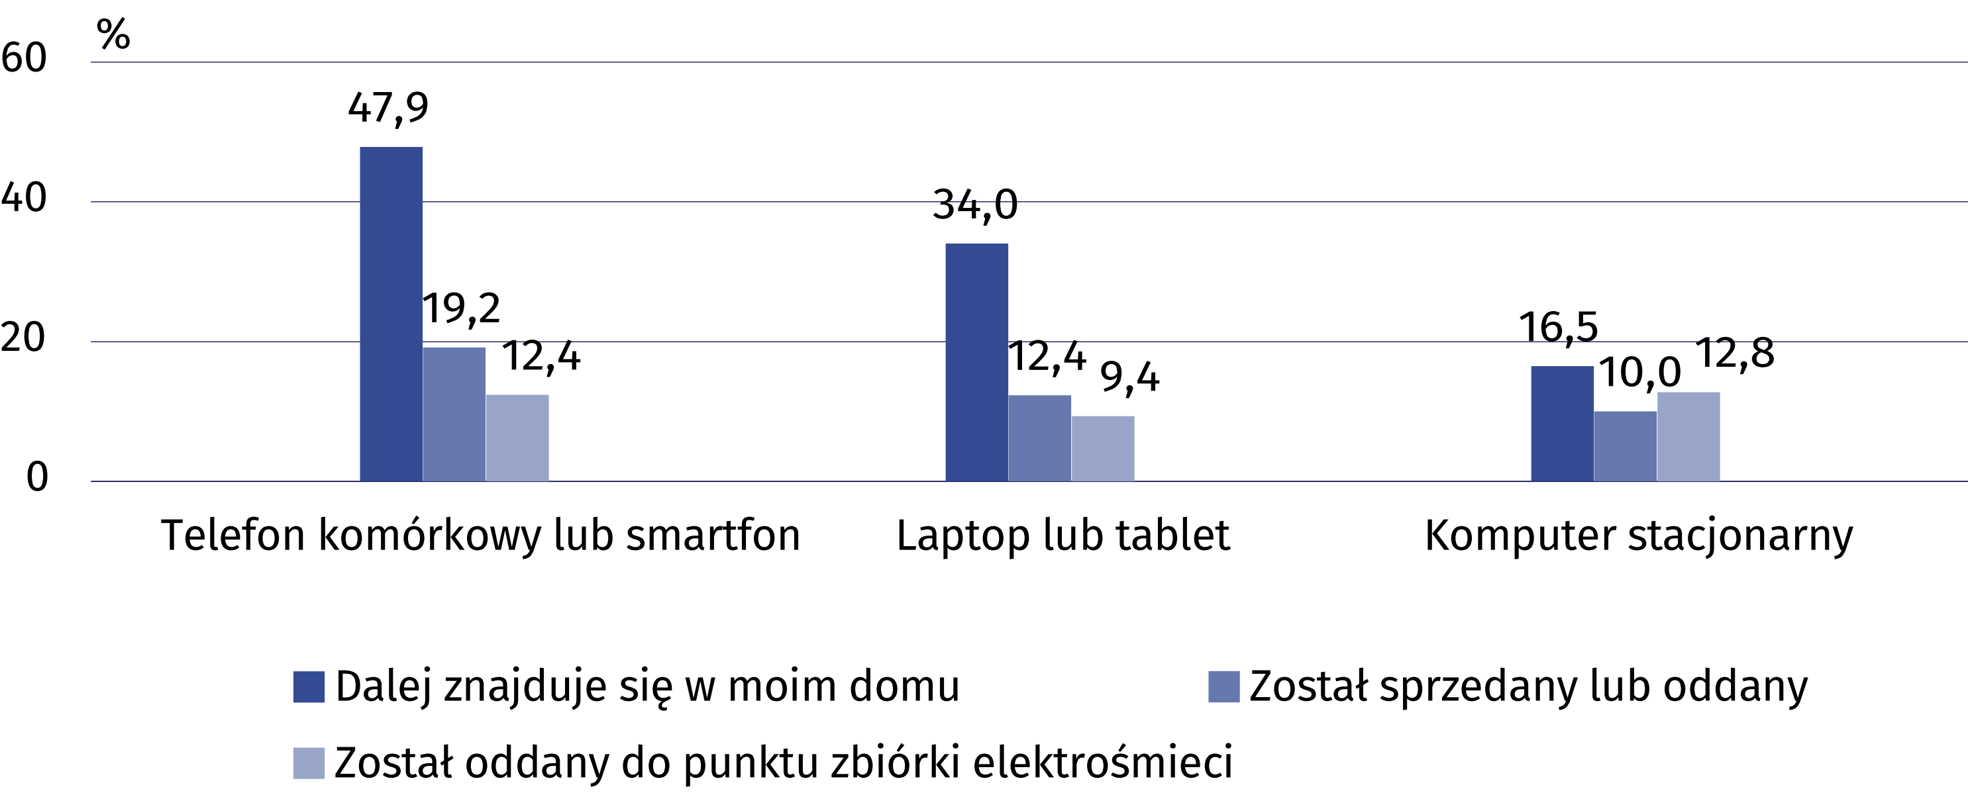

WYKORZYSTANIE TECHNOLOGII INFORMACYJNO-KOMUNIKACYJNYCH W PRZEDSIĘBIORSTWACH
W 2022 r. blisko połowa przedsiębiorstw zapewniała swoim pracownikom zdalny dostęp do służbowych dokumentów. 55% przedsiębiorstw stosowało procedury mające
na celu redukcję zużycia papieru,
a 43% przedsiębiorstw ograniczało zużycie energii.
5,7 p. proc.
Wzrost odsetka przedsiębiorstw zatrudniających specjalistów technologii informacyjnych i komunikacyjnych (ICT) w porównaniu z 2020 r.
z 2020 r.

W 2022 r. ponad dwie trzecie przedsiębiorstw (67,1%) zapewniało pracownikom zdalny dostęp do zasobów firmowych, z tego 65,4% – do służbowej poczty elektronicznej, 48,3% – do służbowych dokumentów, 50,1% – do służbowych aplikacji. Najczęściej zdalny dostęp umożliwiały podmioty duże (97,1%), najrzadziej – małe (62,6%).
W 2022 r. ponad jedna trzecia przedsiębiorstw (36,8%) organizowała spotkania służbowe
za pośrednictwem Internetu. Ponad jedna czwarta (27,3%) stosowała wzmożone środki
bezpieczeństwa podczas organizacji tego typu spotkań.
Wykres 5. Przedsiębiorstwa stosujące praktyki proekologiczne w 2022 r.
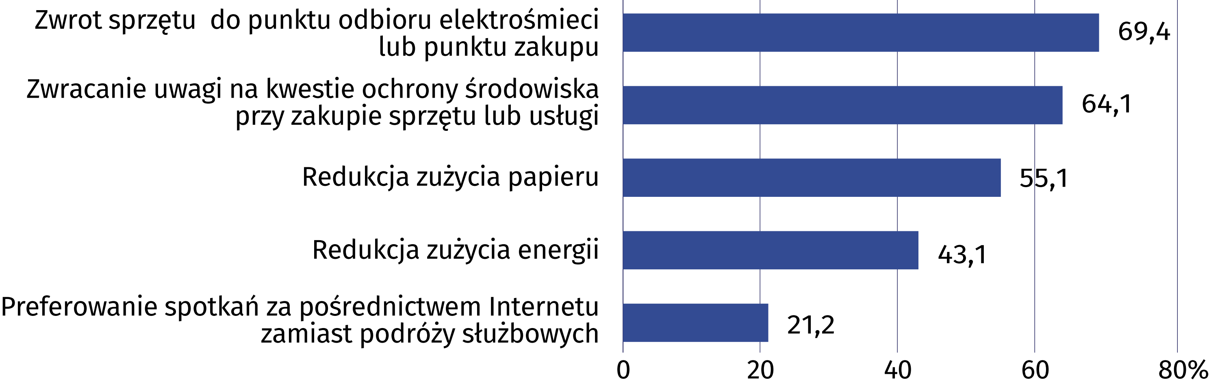
W 2022 r. ponad dwie trzecie (70,2%) przedsiębiorstw zatrudniających powyżej 249 pracowników stosowało politykę redukcji zużycia papieru oraz zwracało uwagę na kwestie ochrony środowiska przy wyborze sprzętu lub usługi (70,9%). Połowa z nich (52,1%) stosowała procedury mające na celu zmniejszenie zużycia energii.
Wykres 6. Przedsiębiorstwa stosujące wybrane środki bezpieczeństwa ICT
(w % ogółu przedsiębiorstw)
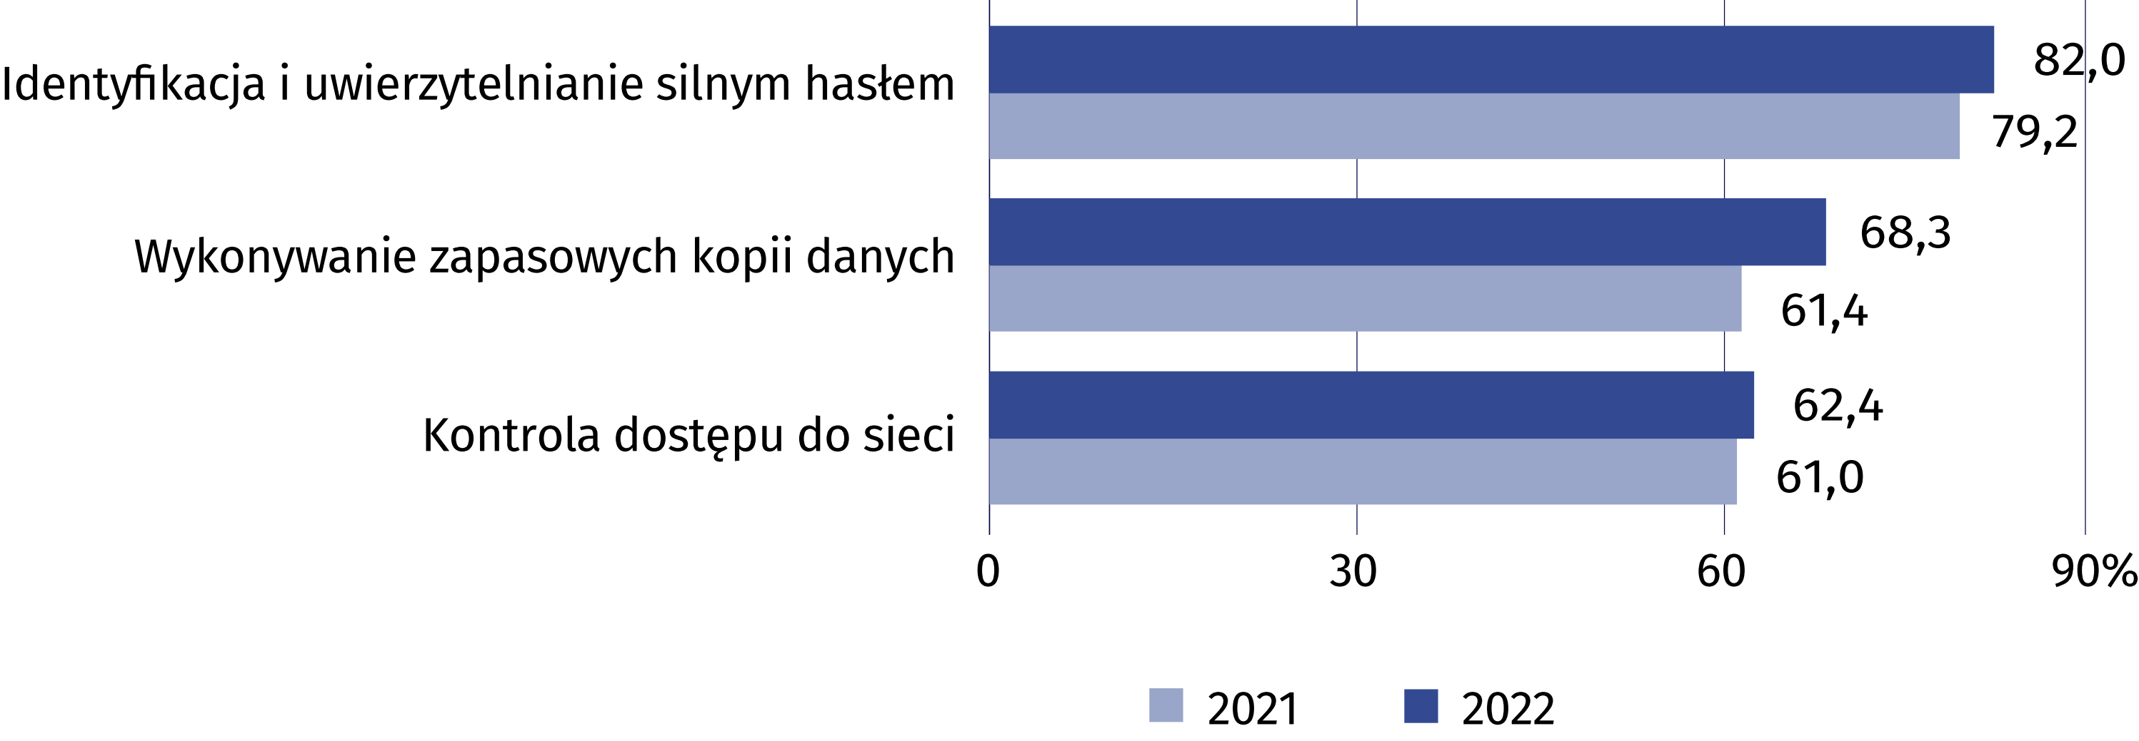
W 2022 r. 14,4% przedsiębiorstw posiadało ubezpieczenie od ryzyka zaistnienia incydentów związanych z bezpieczeństwem ICT
W 2022 r. blisko trzy czwarte przedsiębiorstw deklarowało, że prace związane z bezpieczeństwem ICT wykonują podmioty zewnętrzne. Prawie 90% firm zatrudniających powyżej 249 pracowników wskazało także udział własnych pracowników w wykonywaniu tych zadań.
Wykres 7. Przedsiębiorstwa zapewniające swoim pracownikom szkolenia podnoszące
umiejętności z zakresu ICT
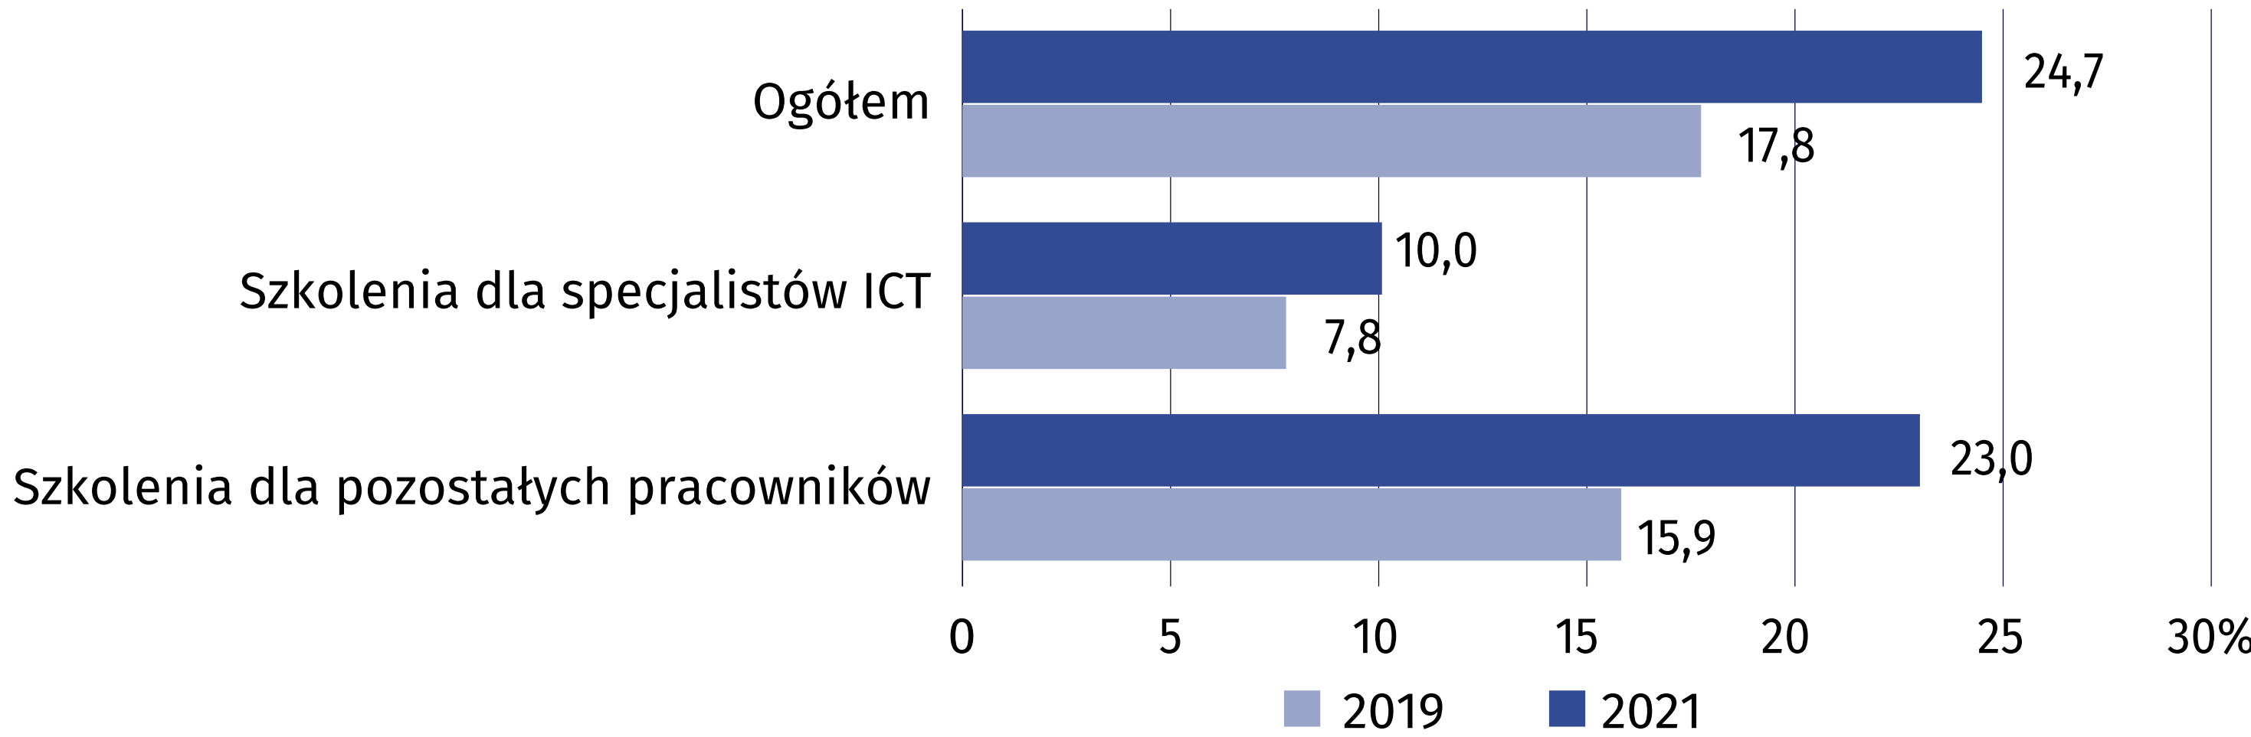
W 2021 r. 5,1% przedsiębiorstw prowadziło rekrutację specjalistów ICT
W 2022 r. nieco ponad połowa przedsiębiorstw (51,2%) stosowała praktyki mające na celu podnoszenie świadomości pracowników w kwestiach związanych z bezpieczeństwem ICT. Najczęściej wybieraną formą informowania pracowników był wymóg podpisywania przez nich klauzul lub zobowiązań np. w momencie zawierania umowy o pracę (41,3%).

Wykres 8. Przedsiębiorstwa posiadające łącze internetowe o przepustowości przynajmniej
500 Mbit/s (w % ogółu przedsiębiorstw)
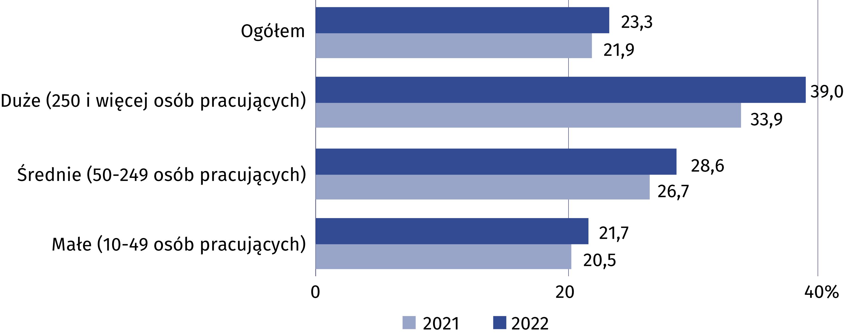
W 2021 r. 17,0% przedsiębiorstw prowadziło sprzedaż elektroniczną. 15,1% przedsiębiorstw dokonywało sprzedaży przez
własną stronę internetową lub aplikację, a 9,1% – za pośrednictwem internetowych platform handlowych
W 2021 r. prawie co piąte przedsiębiorstwo wykorzystywało w swojej działalności otwarte dane publiczne (19,0%, tj. o 1,7 p. proc. więcej niż w 2020 r.). Najczęściej były to dane z kategorii gospodarka i finanse (16,6%).

W przypadku cytowania danych Głównego Urzędu Statystycznego prosimy o zamieszczenie informacji: „Źródło danych GUS”, a w przypadku publikowania obliczeń dokonanych na danych opublikowanych przez GUS prosimy o zamieszczenie informacji: „Opracowanie własne na podstawie danych GUS”.

Opracowanie merytoryczne:  Urząd Statystyczny w Szczecinie  Dyrektor Magdalena Wegner  Tel: 91 459 77 00 | Rozpowszechnianie:  Rzecznik Prasowy Prezesa GUS  Karolina Banaszek  Tel: 695 255 011
Wydział Współpracy z Mediami  Tel: 22 608 38 04  e-mail: obslugaprasowa@stat.gov.pl |   stat.gov.pl

@GUS_STAT

@GlownyUrzadStatystyczny

gus_stat

glownyurzadstatystycznygus

glownyurzadstatystyczny
Powiązane opracowania
Społeczeństwo informacyjne w Polsce w 2021 r.
Zeszyt metodologiczny. Wskaźniki społeczeństwa informacyjnego. Badania wykorzystania technologii
informacyjno-komunikacyjnych
Temat dostępny w bazach danych
Bank Danych Lokalnych – Nauka i technika – Społeczeństwo informacyjne
Ważniejsze pojęcia dostępne w słowniku
Bezpieczeństwo systemów ICT
E-administracja
Handel elektroniczny
Internet
Łącze szerokopasmowe
Mobilny dostęp do Internetu
Otwarte dane publiczne
Specjalista ICT
Społeczeństwo informacyjne

